参考教程：https://www.ixigua.com/7419609723034403338

- 在多多软件站下载 balenaEtcher ，在飞牛官网下载飞牛OS的ISO文件，用balenaEtcher选择下载好的ISO文件烧录到U盘。
- 关闭主板的安全启动模式（华硕主板在安全启动下设置其他操作系统模式），设置CSM兼容模式启动，设置U盘启动。进入之后选择要安装的硬盘位置，一般为第一块硬盘（硬盘的数据默认会全部格式化这块硬盘）。
- 启动飞牛NAS，安装好之后重新启动一次主机，屏幕上会出现一个地址，在局域网内另外一台电脑浏览器里面输入这个地址如: http://192.168.1.179:8000 ，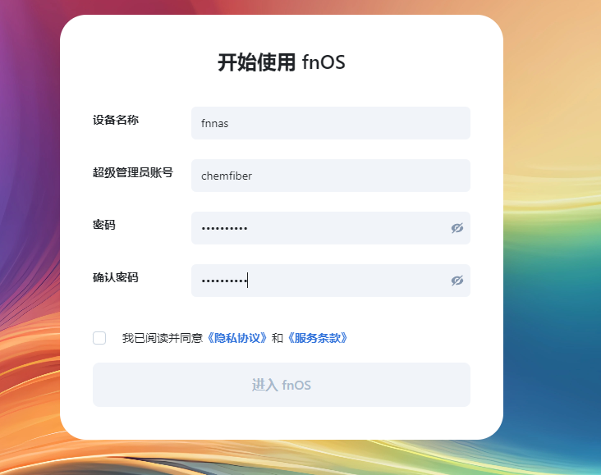
设备名称自定义一个，管理员帐号密码设置自己需要的（管理员不能设置为ROOT，ADMIN，ADMINISTRATOR等系统默认的管理员，会起冲突）。
创建完成之后就进入了系统。首选创建一个存储空间就能正常使用了。
- 接下来就可以用系统自带的影视APP搭建自己的影音库了。在桌面点影视，开始自动下载影视APP。直接刮削进入系统即可。

